О доступности образовательных услуг для инвалидов и детей с ограниченными возможностями здоровья

в МАДОУ «Детский сад №391»
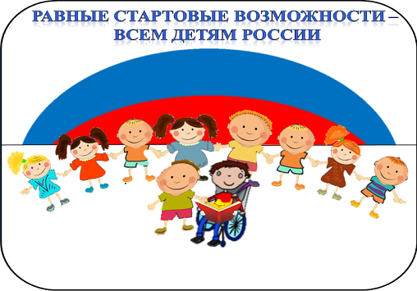
"Доступность - это не только сооружение пандусов, специальных лифтов, приспособление дорог и общественного транспорта. Не меньшую роль призвана играть и настройка под нужды инвалидов правил работы наших социальных, информационных и прочих служб"
В.В. Путин
В современном образовании поставлена цель - обеспечить доступное и качественное образование детей с ОВЗ и детей-инвалидов. Поэтому ДОУ принимают на себя обязательство выстроить образовательный процесс таким образом, чтобы и здоровые дети и дети с ОВЗ и дети-инвалиды были включены в него и могли обучаться совместно с другими детьми.
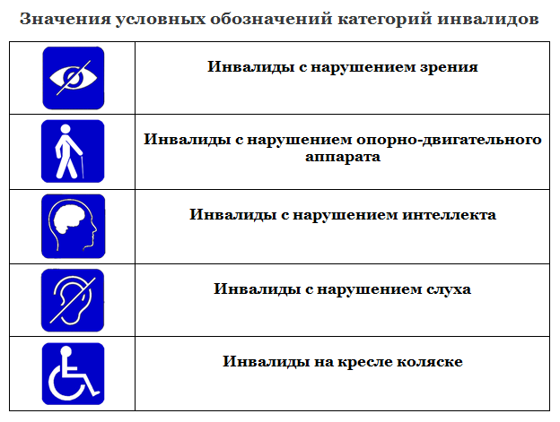
Инвалиды и лица с ОВЗ направленные в МАДОУ участвуют в образовательном процессе на общих основаниях. По заявлению родителей (законных представителей), для детей инвалидов разрабатывается адаптированная программа.

Коррекционно–развивающая работа с детьми с ограниченными возможностями здоровья (дети групп логопедической направленности) проводится на основе адаптированной основной образовательной программы для детей с фонетико-фонематическими нарушениями речи.
Разработан паспорт доступности учреждения с учетом всех категорий инвалидов и лиц с ограниченными возможностями здоровья (смотреть раздел – Документы, подраздел – ЛНА)
В штате организации все педагогические работники, получили или дополнительное образование или прошли курсы повышения квалификации для обучения инвалидов и лиц с ограниченными возможностями здоровья.

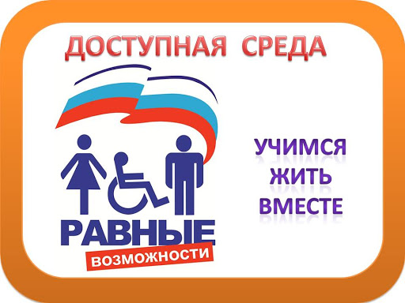 | Обеспечение доступа в здания образовательной организации инвалидов и лиц с ограниченными возможностями здоровья  МАДОУ "Детский сад № 391" имеет отдельно стоящее здание – 1989 года постройки.  Конструктивные особенности здания не предусматривают наличие подъемников и других приспособлений, обеспечивающих доступ инвалидов и лиц с ограниченными возможностями здоровья (ОВЗ).  Тифлотехника, тактильные плитки, напольные метки, устройства для закрепления инвалидных колясок, поручни внутри помещений, приспособления для туалета/душа, кровати и матрасы специализированного назначения в образовательной организации отсутствуют. Входная площадка имеет навес, видеодомофон при входе, звонок при входе. Здание оснащено системой противопожарной сигнализации и световым табло "Выход", видеонаблюдением.
 | Наличие оборудованных учебных кабинетов, объектов для проведения практических занятий, библиотек, объектов спорта, средств обучения и воспитания, в том числе приспособленных для использования инвалидами и лицами с ограниченными возможностями здоровья  Сведения о наличии оборудованных групповых помещений:  В учреждении имеется 13 групповых помещений,которые частично приспособлены для использования инвалидами и лицами с ограниченными возможностями здоровья.  В состав групповых ячеек входят: -  -раздевальная (приемная) (для приема детей и хранения верхней одежды),  -групповая (для проведения игр, занятий и приема пищи),  -спальня,  -буфетная (для подготовки готовых блюд к раздаче и мытья столовой посуды),  -туалетная (совмещенная с умывальной).  Все группы оснащены необходимой мебелью, оборудованием, играми и игрушками в соответствии с возрастными особенностями воспитанников, требованиями Основной образовательной программы и ФГОС ДО.  Объекты спорта:  В учреждении имеется отдельный физкультурный зал и спортивная площадка, которые частично приспособлены для использования инвалидами и лицами с ограниченными возможностями здоровья, в котором проводятся утренняя гимнастика, НОД, физкультурные досуги, праздники и развлечения.  Объекты для проведения практических занятий :  В учреждении имеются отдельный учебные классы и музыкальный зал, которые частично приспособлены для использования инвалидами и лицами с ограниченными возможностями здоровья  Библиотека :  Отдельного помещения нет, литература находится в методическом кабинете: учебная и методическая литература, периодическая печать, детская художественная литература.  Средства обучения и воспитания:  Средства обучения и воспитания, используемые в детском саду для обеспечения образовательной деятельности, рассматриваются в соответствии с ФГОС к условиям реализации основной общеобразовательной программы дошкольного образования как совокупность учебно-методических, материальных, дидактических ресурсов, обеспечивающих эффективное решение воспитательно- образовательных задач в оптимальных  условиях.
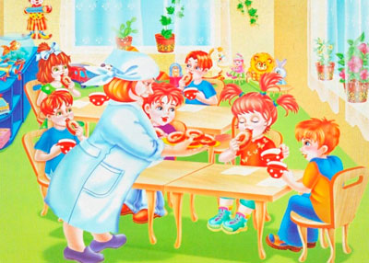  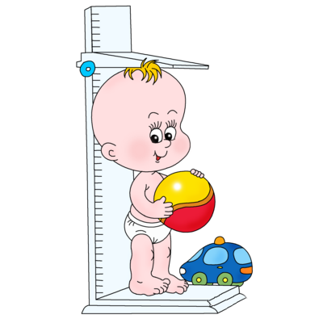    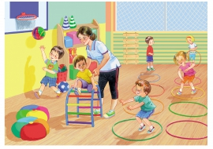 | Условия питания обучающихся, в том числе инвалидов и лиц с ограниченными возможностями здоровья  В МАДОУ организовано сбалансированное питание в соответствии с примерным 10 - дневным меню, утвержденным заведующим ДОУ  Питание воспитанников осуществляется в соответствии с действующими Санитарно - эпидемиологическими правилами и нормативами САНПИН 2.3/2.4.3590-20 "Санитарно-эпидемиологические требования к организации общественного питания населения" от 27.10.2020г.  Создание отдельного меню для инвалидов и лиц с ограниченными возможностями  здоровья не осуществляется.  Условия охраны здоровья обучающихся, в том числе инвалидов и лиц с ограниченными возможностями здоровья  В ДОУ создаются условия охраны здоровья воспитанников, в том числе инвалидов и лиц с ограниченными возможностями здоровья. В ДОУ имеется медицинский кабинет и процедурный. В штате учреждения имеется медицинская сестра.  Медицинское обслуживание осуществляется по договору с детской поликлиникой, в рамках которого: организуется систематический контроль за состоянием здоровья воспитанников, проводятся консультации для воспитателей, родителей, проводятся профилактические мероприятия по предупреждению заболеваний среди воспитанников (профосмотры).  Функционирует психолого-медико- педагогический консилиум ДОУ. Целью ПМПк является обеспечение диагностико- коррекционного психолого-медико-педагогического сопровождения воспитанников с ограниченными возможностями здоровья или состояниями декомпенсации, исходя из реальных возможностей образовательного учреждения и в соответствии со специальными образовательными потребностями, возрастными и индивидуальными особенностями, состоянием соматического и нервно-психического здоровья воспитанников. ПМПк тесно сотрудничает с ПМПК района и города. В сложных ситуациях воспитанники с родителями направляются на дальнейшее обследование в ПМПК города .  В детском саду используются здоровьесберегающие технологии, направленных на полноценное физическое развитие детей, их оздоровление, профилактику заболеваний, коррекцию отклонений в здоровье, в том числе инвалидов и лиц с ОВЗ.  Состояние и содержание территории, здания, помещений соответствует требованиям действующих санитарно-эпидемиологических  правил (Санитарные правила СП 2.4.3648-20 "Санитарно-эпидемиологические требования к организациям воспитания и обучения, отдыха и оздоровления детей и молодежи" от 28.09.2020г.). Каждая группа имеет отдельный прогулочный участок, который частично приспособлен для инвалидов и лиц с ОВЗ
   | Доступ к информационным системам и информационно-телекоммуникационным сетям, в том числе приспособленным для использования инвалидами и лицами с ограниченными возможностями здоровья  Доступ воспитанников к информационным системам и информационно - телекоммуникационным сетям, в том числе приспособленных для использования инвалидами и лицами с ограниченными возможностями здоровья не предусмотрен основной образовательной программой ДОУ.  Специально оборудованного компьютерного класса в ДОУ - нет.  Разработан и действует сайт МАДОУ "Детский сад №391» -  https://edu.tatar.ru/nsav/page85943.htm  Официальный сайт учреждения имеет версию сайта для слабовидящих.
 | Электронные образовательные ресурсы, к которым обеспечивается доступ обучающихся, в том числе приспособленные для использования инвалидами и лицами с ограниченными возможностями здоровья.  Электронные образовательные ресурсы, к которым обеспечивается доступ обучающихся (воспитанников), в том числе приспособленные для использования инвалидами и лицами с ограниченными возможностями здоровья – доступ обучающихся к электронным образовательны ресурсам не предусматривается.
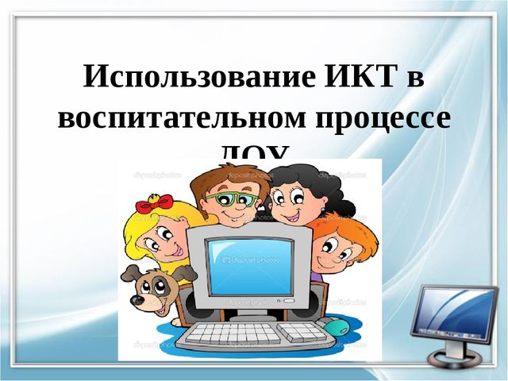 | Наличие специальных технических средств обучения коллективного и индивидуального пользования для инвалидов и лиц с ограниченными возможностями здоровья  В нашем детском саду имеются технические средства обучения коллективного и индивидуального пользования для воспитанников, в том числе инвалидов и лиц с ограниченными возможностями здоровья:  -интерактивная доска с комплектом программного обеспечения;  -мультимедийная установка (проектор, экран, ноутбук) - в музыкальном зале; переносная мультимедийная установка;  -музыкальные центры (музыкальный, спортивные залы);  Дети-инвалиды и лица с ОВЗ могут участвовать в образовательном процессе на общих основаниях, в том числе с имеющимся в ДОУ оборудованием.
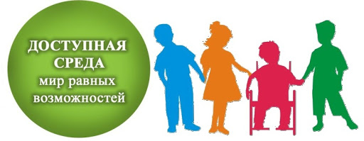 | О наличии общежития, интерната, в том числе приспособленных для использования инвалидами и лицами с ограниченными возможностями здоровья  Наличие общежития, интерната, в том числе приспособленных для использования инвалидами и лицами с ограниченными возможностями здоровья не предусмотрено.

